محمدسجاد نقی‌زاده

97413188

بخش اول)

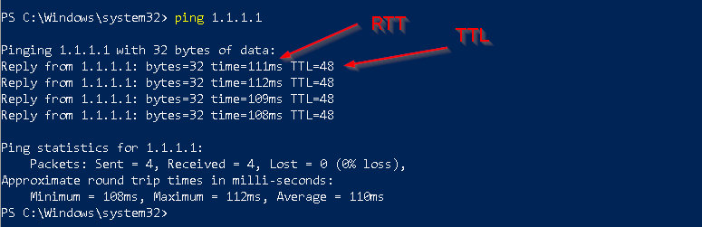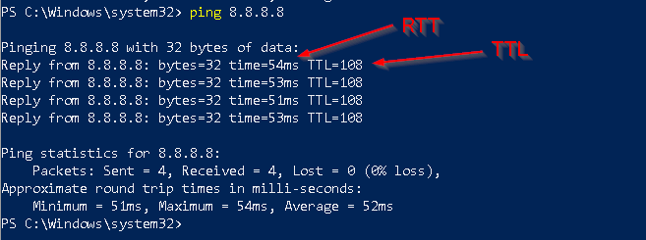

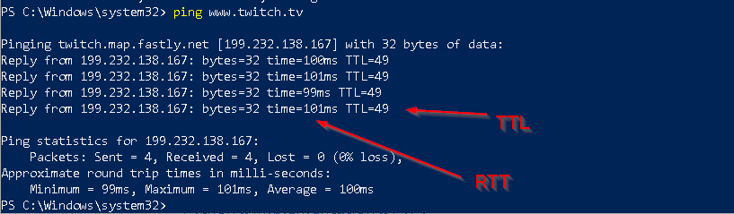

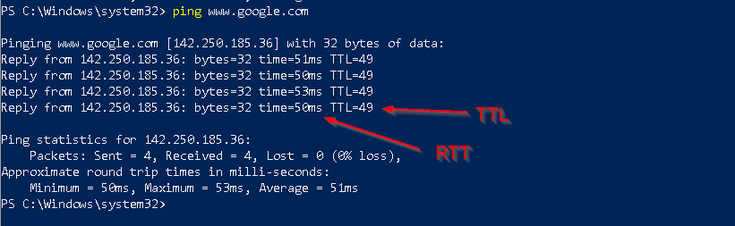

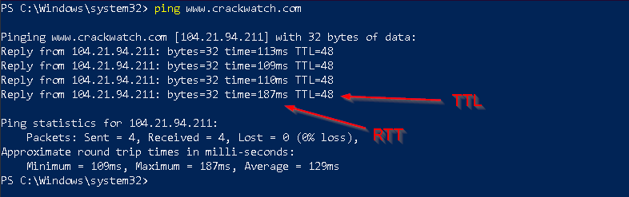

RTT به معنای مدت زمانی است که یک packet طول میکشد که مسیر رفت و برگشت به آدرس ip هدف را طی کند.

TTl به معنای میزان باقی مانده از عمر یک packet است که به ازای هر عبور از یک router در شبکه میزان آن یک واحد کاهش میابد.

با این تعاریف میتوان گفت که با افزایش RTT عموما مقدار TTL کاهش میابد

بخش دوم)

ابتدا با استفاده از دستور زیر IP ماشین مجازی mininet را به دست می آوریم

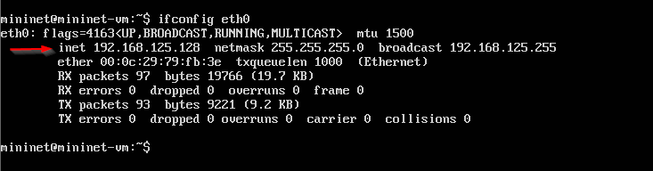

حال به آدرس گفته شده ping میزنیم

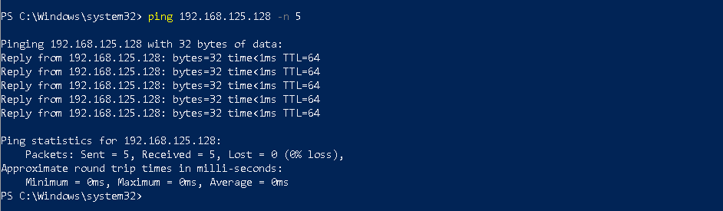

با استفاده از flag اشاره شده در تصویر بالا ( -n ) میتوانیم تعداد packet ها را تعیین کنیم

در wireshark نوع درخواست را بر روی icmp قرار داده که در این حالت 10 عدد request خواهیم داشت

5 عدد برای درخواست پینگ و 5 عدد برای جواب پینگ

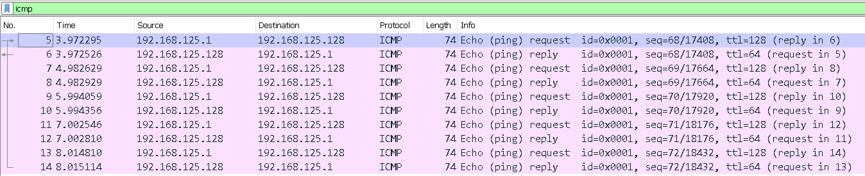

بخش سوم)

الف:

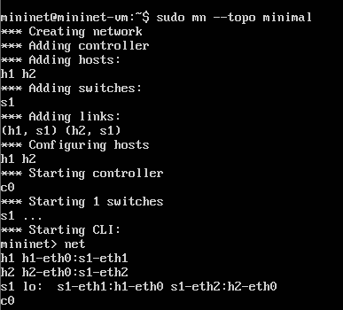

ب)

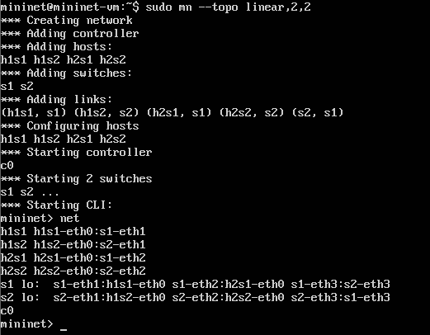

ج)

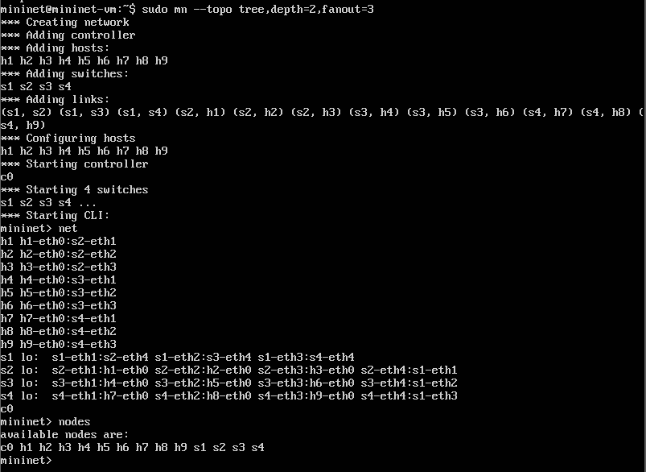

بخش چهارم) ابتدا با استفاده از دستور زیر شبکه مد نظر با لینک های گفته شده را تولید میکنیم

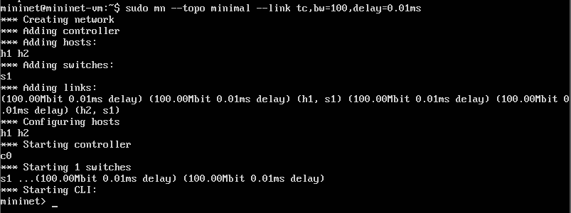

سپس توسط دستور زیر از h2 به h1 درخواست ping میدهیم

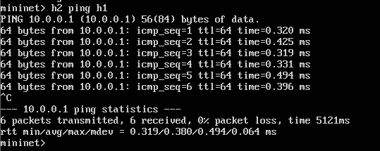

سپس توسط دستور زیر درخواست iperf میدهیم

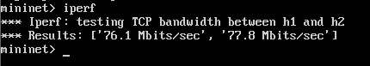

حال با دستورات بالا جداول را کامل میکنیم. ( bw=100Mbps )

|  |  |  |
| --- | --- | --- |
| Measured bandwidth | RTT | Delay |
| 77 - 76 | 0.38 | 0.01 |
| 75 - 90 | 1.244 | 0.05 |
| 75 - 89 | 3.45 | 0.1 |
| 76 - 90 | 4.5 | 0.5 |
| 74 - 89 | 6.5 | 1 |
| 72 - 86 | 26.4 | 5 |
| 70 - 84 | 47.0 | 10 |
| 59 - 69 | 231 | 50 |
| 26 - 31 | 460 | 100 |
| 0.391 – 0.523 | 2334 | 500 |

جدول دوم به صورت زیر خواهد بود. ( delay = 1ms )

|  |  |  |
| --- | --- | --- |
| Measured bandwidth | RTT | bandwidth |
| 0.01 – 0.194 | 7.7 | 0.01 |
| 0.048 – 0.441 | 8.3 | 0.05 |
| 0.096 - 382 | 8.5 | 0.1 |
| 0.48 – 1.04 | 7.7 | 0.5 |
| 0.959 – 1.5 | 7.7 | 1 |
| 4.8 – 6.26 | 7.9 | 5 |
| 9.55 – 12.1 | 8.3 | 10 |
| 41.6 – 49.5 | 8.2 | 50 |
| 74.3 – 88.6 | 8.3 | 100 |
| 298 - 314 | 8.3 | 500 |